Расчет многомерных интегралов в модели классического магнетика Гейзенберга
Замятин С. В.,
Студент.
Московский государственный университет имени М. В. Ломоносова,
физический факультет, Москва, Россия
E–mail: zamiatin.sv19@physics.msu.ru
Краткое описание модели и постановки задач
Классический магнетик Гейзенберга [2] является одной из моделей статистической физики, описывающей кристаллическую решетку магнетика, в каждом узле которой находится атом с магнитным моментом единичной длины и произвольного направления. Таким образом, состояния каждого атома описывается точкой на сфере. Распределение Гиббса дает выражение для функции распределения (ФП) ансамбля из частиц:
где — статистическая сумма, необходимая для нормировки ФП, — внешнее магнитное поле и — обменный интеграл между частицами i и j.
Вычисление , а также моментов данной ФП является задачей вычисления многомерных интегралов кратности , поскольку каждый магнитный момент можно параметризовать двумя углами в сферической системе координат. Вычисление позволяет находить энтропию, среднюю и свободную энергии, что дает термодинамическое описание системы. При этом, данная задача не может быть решена численно напрямую вследствие огромной кратности интегралов. Метод Монте-Карло немного улучшает ситуацию, но и он не справляется для большого числа частиц с разумной точностью. Тем не менее, был разработан новый численный алгоритм вычисления для больших . Первая версия алгоритма представлена в [1]. Текущая версия алгоритма существенно переработана. Кроме того, оказалось, что метод со схожей идеей существует в теоретической физике и носит название метода ренормализационной группы [3]. Несмотря на то, что статистическая система описывается ФП (1), можно ввести аппроксимацию функций распределения для небольшого числа частиц, сохранив функциональный вид (1). Например, для 3-х частичной ФП можно написать:
Таким образом, имеются 2 постановки задач. Первая — вычисление при больших . Вторая — расчет и моментов для ФП вида (2) при малых .
Расчет при
Опишем метод решения задачи. Один из интегралов в (1) может быть взят аналитически. В результате интегрирования возникает функция , где:
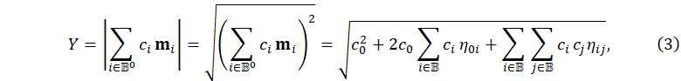
— множество магнитных моментов, с которыми имел связь проинтегрированный атом, включает связь с внешним полем и . Далее, аппроксимировав (3) в виде: , задача сведется к предыдущей, но уже с новыми связями. Коэффициенты находятся из метода наименьших квадратов. Этот процесс повторяется до тех пор, пока не будут проинтегрированы все атомы. Результаты представлены на рисунке 1.
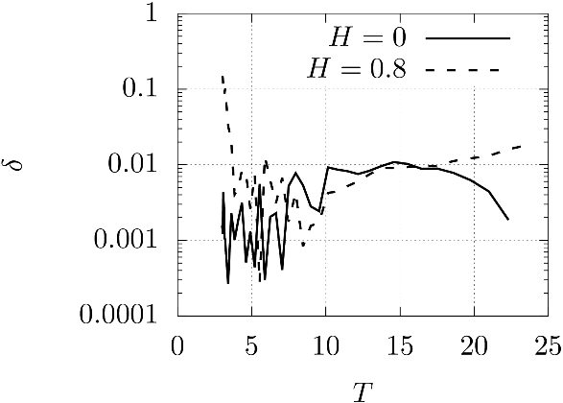
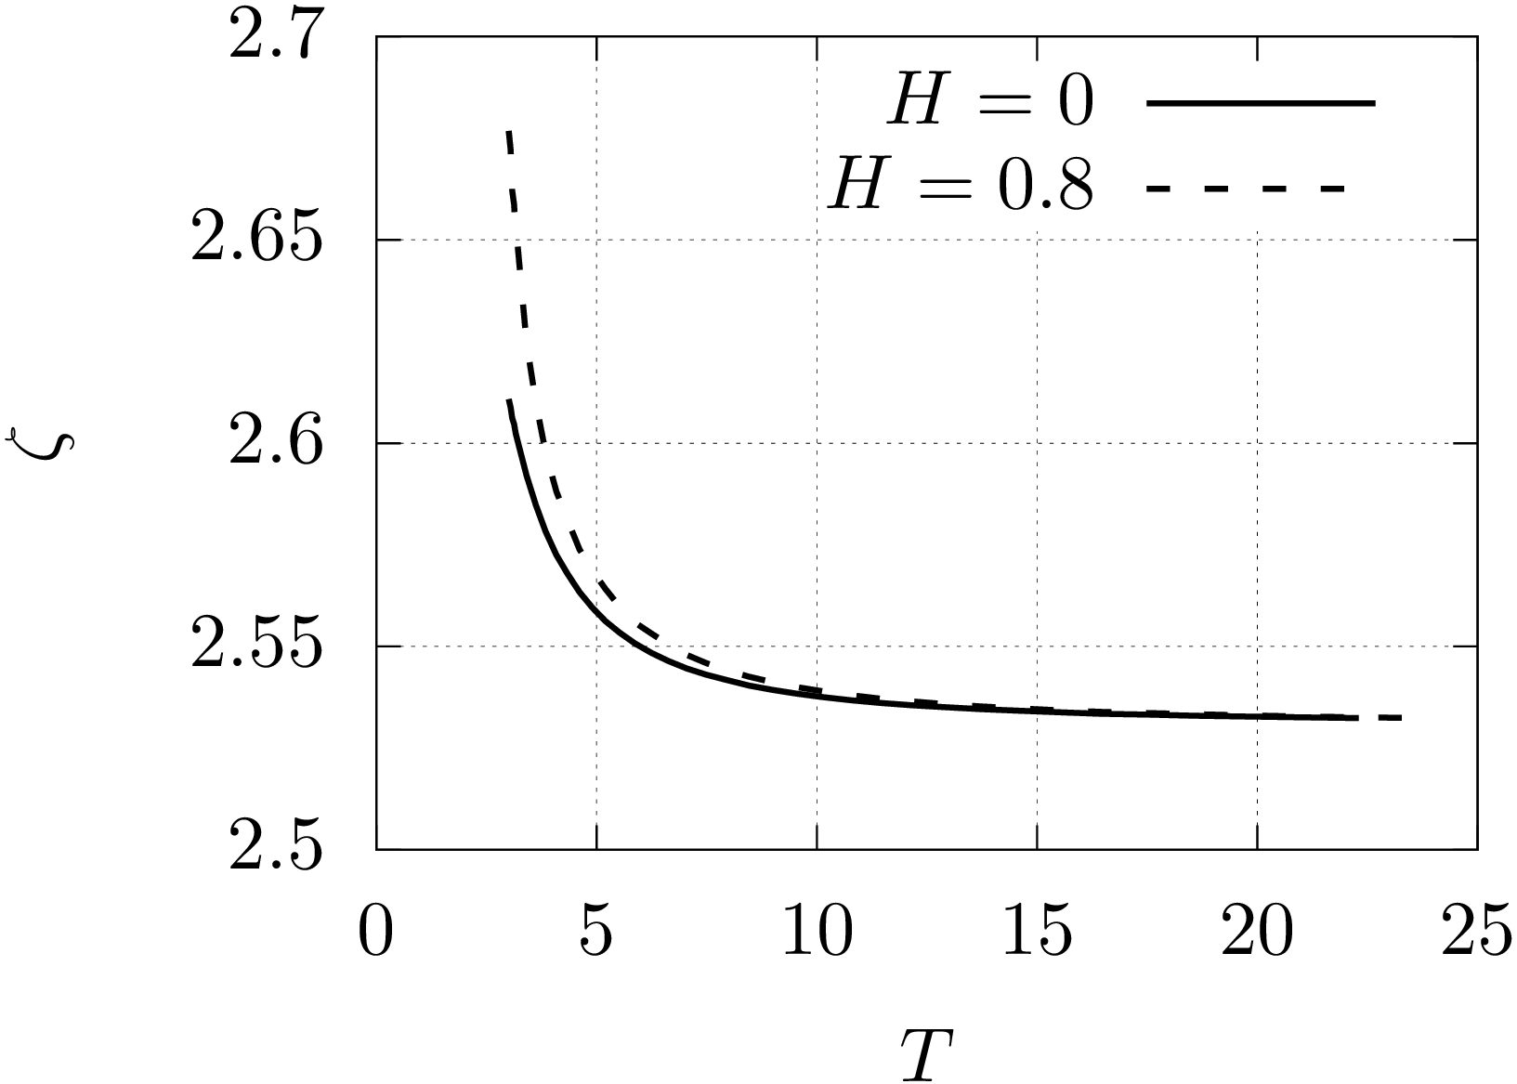
Рисунок 1. Результат расчета и погрешность данной величины . H — внешнее поле.

Расчет и моментов при
Рассмотрим метод для случая . Необходимо вычислять моменты ФП (2) вида: , где означает вычисление среднего по заданной ФП, — индексы, указывающие координату вектора, а — некоторые степени. Справедлива следующая формула [4]: , где , — функция Инфельда и — сферическая функция. Эта формула разделяет переменные, в результате чего , где — мультииндекс, составленный из соответствующих индексов сферической функции, — некоторые тензоры, вычисляемые однократным интегрированием по сфере, например: , и использовано правило суммирования по повторяющимся индексам. Эффективность данного метода превосходит эффективность прямого вычисления средних величин в случае систем со структурой цепочки. Метод был реализован на языке C++.
Таким образом, представленные два метода позволяют вычислять многомерные интегралы специального вида, возникающих в классическом магнетике Гейзенбрега. Первый позволяет находить средние для больших , в то время как второй эффективен для цепочек и, в частности, может выступать как тестовый пример.
Литература
- А. В. Иванов. Расчет статистической суммы и аппроксимация многочастичных функций распределения для магнетиков в модели Гейзенберга. // Препринты ИПМ им. М.В. Келдыша, № 104, p. 12, 2019.
- O. Eriksson, A. Bergman, L. Bergqvist and J. Hellsvik. // Atomistic spin dynamics: foundations and applications, Oxford university press, 2017.
- H. J. Maris and L. P. Kadanoff. Teaching the renormalization group. // Am. J. Phys, т. 46, № 6, pp. 653-657, 1978.
- P. Schmoll, A. Kshetrimayum, J. Eisert, R. Orus and M. Rizzi. The classical two-dimensional Heisenberg model revisited: An SU(2)-symmetric tensor network study. // SciPost Physics, т. 11, № 5, p. 098, 2021.

